**精准对接企业、精准育人**

**盐职电商专业开展省“双精准”示范专业建设方案专家论证会**

电商部 赵惠玲供稿

2019年11月11日上午，在南海区教育局会议室举行了广东省中职教育“双精准”示范专业建设方案专家论证会，参与汇报的共有两个专业项目，分别是我校的电子商务专业和南海区信息技术学校的数控专业。我校华群青副校长、黄桂胜主任、颜小玉部长及两位专业组长彭润景、赵惠玲老师参加了本次会议。

会议由南海区教育局组织，邀请了来自高职院校和企业的七位专家参与，会议内容主要包括三部分：资料审阅、项目负责人汇报、专家现场点评。

我校的电子商务专业由电商部教学部长颜小玉作汇报，现场专家对资源库建设、专业发展特色、校企合作、实训基地建设、学生培养方向、项目验收时间进度、项目经费使用等方面作了专业而细致的点评，为我校的电子商务“双精准”专业建设项目如何落实提供了有利的参考，更明确了下一步工作的目标、方法与措施。

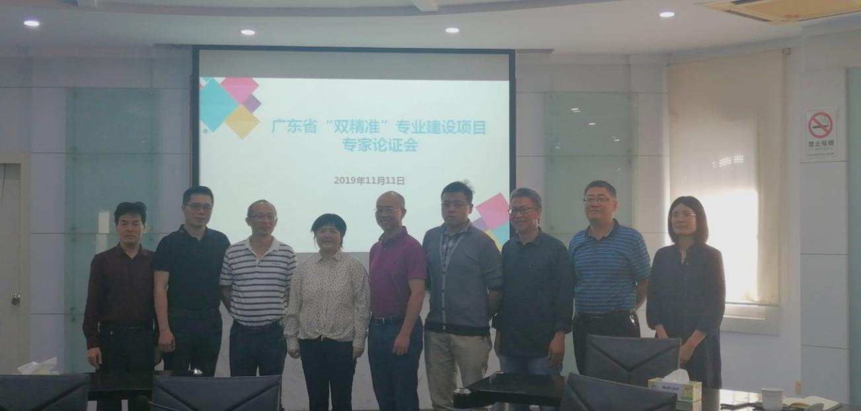

**七位专家与两位项目负责人合影**

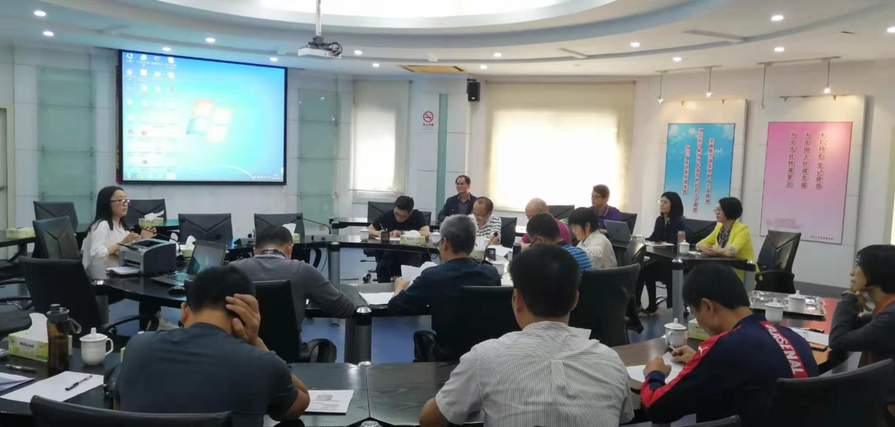

**会议现场**

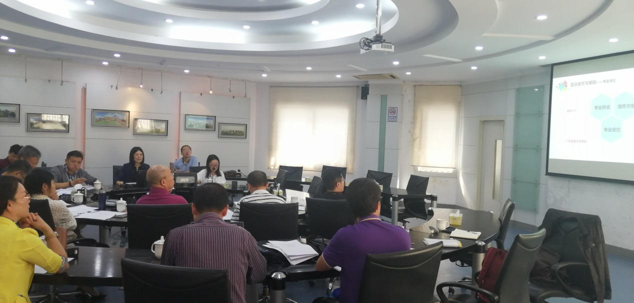

**颜小玉部长作电子商务“双精准”专业建设项目汇报**

2019年11月12日